חברי הצוות: אופק זאדה, אלעד דוד, עידן קלמן, ענבר שמייה

**פרויקט בשירות הקהילה- עמותת "לעוף על התואר"**

תיאור קצר על העמותה: העמותה מציעה לסטודנטים עם מוגבלויות שונות הזדמנות להשתייך לקהילה. בקהילה יועבר מידע חשוב בנושאים שמשיקים למוגבלות ואקדמיה, כגון זכויות, תאוריות על מוגבלות וקבלת החלטות. בקהילה יינתנו כלים שיסייעו לסטודנטים להשתלב באקדמיה ובכל דבר אחר שירצו. בנוסף, לסטודנטים תהיה הזדמנות להצטרף לקבוצת עמיתים עם אנשים שחווים כמוהם את החוויה הייחודית של להיות סטודנט עם מוגבלות.

מטרת הפרויקט: הקמת אתר אינפורמטיבי ונגיש, הן לסטודנטים אליהם העמותה פונה, והן לכלל הציבור לצורך העלאת המודעות לנושא. האתר יקדם את מטרות העמותה המפורטות בתיאור העמותה לעיל בדרכים מגוונות, כגון יידוע המשתמשים באירועי העמותה הקרובים, האופציה ליצירת קשר, עמוד לקבלת תרומות ועוד. באתר יושם דגש רב על הנגשת התוכן לקשת רחבה של משתמשי-קצה.

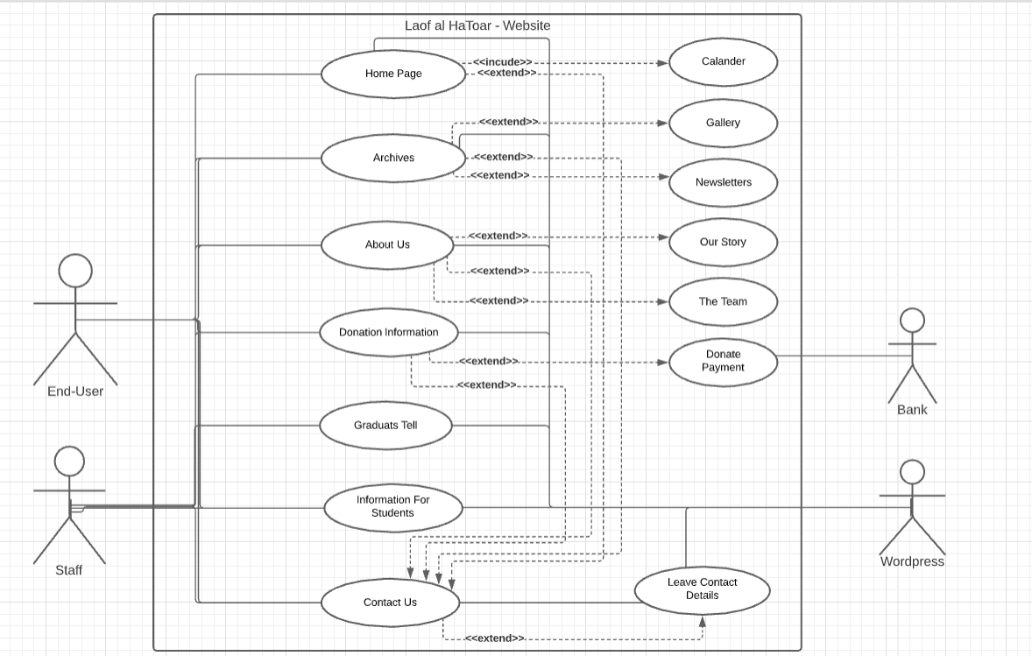**Use Case UML**

**Use Case Template 1**

שם- השארת פרטים ליצירת קשר (extend עבור העמוד "צרו קשר").

תיאור קצר- אזור בעמוד "צרו קשר" בו המשתמש יוכל להשאיר את פרטיו לצורכי יצירת קשר והתקשרות, זאת באמצעות הזנת פרטים אישיים שיועברו באופן מאובטח לצוות העמותה.

שחקנים- **ראשיים:** משתמש-קצה, **משניים:** Wordpress, צוות העמותה.

תנאים מקדימים- כניסה לעמוד הבית של האתר. בחירה בעמוד "צרו קשר" בו המשתמש ייחשף לפרטי התקשרות של העמותה, ויוכל להתחיל למלא את פרטיו האישיים באזור המיועד.

תרחיש בסיסי-

1. המשתמש ממלא שם מלא בשדה ייעודי.
2. המשתמש ממלא מס' טלפון להתקשרות בשדה ייעודי.
3. המשתמש ממלא את כתובת המייל האישית שלו בשדה ייעודי (אופציונלי).
4. המשתמש ממלא הערות עבור יצירת הקשר (שאלות/ בירורים/ הצעות/ הרשמה לתוכנית וכו') בשדה ייעודי (אופציונלי).
5. המשתמש מאשר את פרטי יצירת הקשר בכפתור ייעודי.

תרחיש אלטרנטיבי-

1. המשתמש מותיר אחד או יותר מהשדות האופציונליים (כתובת המייל והערה עבור יצירת הקשר) ריקים.

תרחיש חריג (שגיאה)-

1. הוזנו שדות באופן לא תקין, והודעת שגיאה תודפס לאתר ותוצג למשתמש-הקצה.
2. נותרו שדות-חובה ריקים בעת לחיצה על כפתור האישור, והודעת שגיאה תודפס לאתר ותוצג למשתמש-הקצה.
3. אירעה שגיאה בהעברת פרטי ההתקשרות לצוות העמותה, והודעת שגיאה תודפס לאתר ותוצג למשתמש-הקצה.
4. ישנה שגיאה במציאת האתר למשתמש-הקצה, הודעת שגיאה תודפס לאתר ותוצג למשתמש-הקצה.

התנאים שלאחר (אם עבר בהצלחה)- אם העברת הפרטים האישיים לידי צוות העמותה צלחה- תודפס הודעת אישור לאתר ותוצג למשתמש-הקצה, ויישלח מייל עדכון אודות פרטי התקשרות המשתמש לחשבון המייל של העמותה.

**Use Case Template 2**

שם- עמוד הבית.

תיאור קצר- העמוד הראשי של האתר, העמוד הראשון בו משתמש-הקצה ייתקל בכניסה לאתר. מטרת עמוד זה הינה להעביר מידע אודות אירועים קרובים, וכן שיווק העמותה ע"י: כמה משפטים ממוקדים, תמונה מייצגת, ציטוט מתחלף מהמשתתפים. בעמוד זה יופיעו כפתורים שיאפשרו מעבר פשוט ומהיר מצד המשתמש לתכנים שונים באתר: לעמוד "צרו קשר", ולעמוד "תשלום עבור תרומה".

שחקנים- **ראשיים:** משתמש-קצה, **משניים:** Wordpress, צוות העמותה.

תנאים מקדימים- כניסה לקישור הראשי של ה-Domain של האתר.

תרחיש בסיסי-

1. המשתמש גולל בדף הבית.
2. המשתמש מנווט בין האופציות המוצגות המוצעות לבחירתו.

תרחיש חריג (שגיאה)-

1. ישנה שגיאה במציאת האתר למשתמש-הקצה, הודעת שגיאה תודפס לאתר ותוצג למשתמש-הקצה.

התנאים שלאחר (אם עבר בהצלחה)- המשתמש נחשף למידע אודות העמותה, האירועים הקרובים מטעם העמותה ולשירותים השונים המוצעים.

**Use Case Template 3**

שם- תשלום עבור תרומה (extend עבור העמוד "מידע לתורמים").

תיאור קצר- עמוד בו המשתמש יוכל לתרום כלכלית לעמותה באמצעות הזנת מספר אשראי ופרטים אישיים נוספים שינוהלו באופן מאובטח.

שחקנים- **ראשיים:** משתמש-קצה, **משניים:** בנק, Wordpress, צוות העמותה.

תנאים מקדימים- כניסה לעמוד הבית של האתר. בחירה בעמוד "מידע לתורמים" בו המשתמש ייחשף למידע ייעודי לתרומות אודות העמותה, ולאחר מכן לחיצה על כפתור התרומה.

תרחיש בסיסי-

1. המשתמש ממלא פרטים אישיים (שם מלא, מס' זהות) בשדות ייעודיים.
2. המשתמש ממלא פרטי התקשרות (מס' טלפון, כתובת מייל) בשדות ייעודיים.
3. המשתמש ממלא את סכום התרומה בשדה ייעודי.
4. המשתמש ממלא את פרטי האשראי בשדה ייעודי.
5. המשתמש מאשר את פרטי התרומה בכפתור ייעודי.

תרחיש חריג (שגיאה)-

1. נותרו שדות-חובה ריקים בעת לחיצה על כפתור האישור, והודעת שגיאה תודפס לאתר ותוצג למשתמש-הקצה.
2. הוזנו שדות באופן לא תקין, הודעת שגיאה תודפס לאתר ותוצג למשתמש-הקצה.
3. התרומה לא אושרה/ אירעה שגיאה בתקשורת עם חברת האשראי, הודעת שגיאה תודפס לאתר ותוצג למשתמש-הקצה.
4. ישנה שגיאה במציאת האתר למשתמש-הקצה, הודעת שגיאה תודפס לאתר ותוצג למשתמש-הקצה.

התנאים שלאחר (אם עבר בהצלחה)- אם התרומה אושרה- ישלח מייל תודה לתורם, ועדכון אודות הסכום הנתרם לחשבון המייל של העמותה.